Инструкция по формированию шаблона для загрузки реестра источников доходов в ГИИС «Электронный бюджет»
В программном комплексе «Бюджет-СМАРТ Про» выбираются источники доходов, сформированные к закону о бюджете за 2020 год с периодом 2020-2022. Если источники доходов не сформированы, необходимо произвести их формирование за этот период. При формировании источников в этом случае Расчетная дата комплекса/Дата формирования источника должна быть указана 31.12.2019. При работе со всеми документами по источникам Период комплекса ставим 01.01.2019 – 31.12.2020.

- Создание источников доходов.
Формирование источников доходов осуществляется в справочнике «БК (доходы)».
Выберите КБК, по которым необходимо сформировать источники дохода, и нажмите кнопку Формирование источников дохода на панели инструментов списка (Рисунок 1).
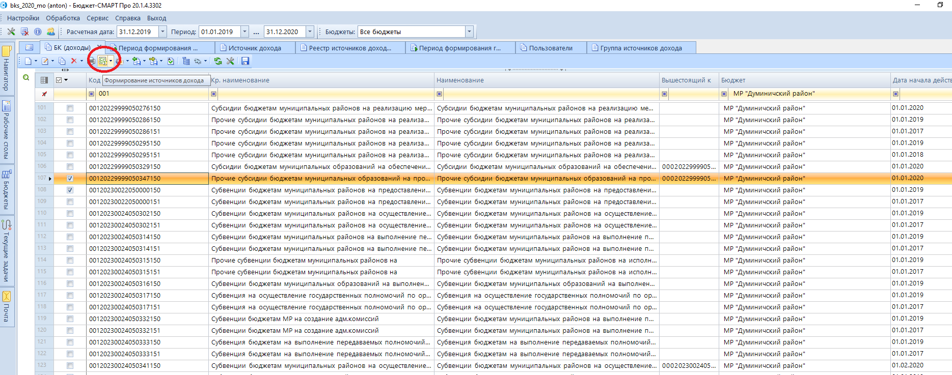
1. Инструмент «Формирование источников дохода»
В открывшемся окне установите дату, на которую будут формироваться источники, и нажмите кнопку Формирование источников дохода на панели инструментов (Рисунок 2).
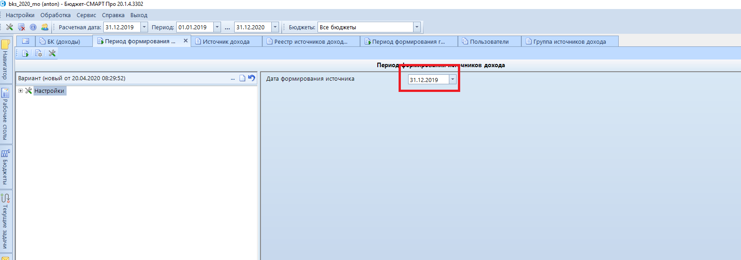
2. Окно «Период формирования источников»
- Создание групп источников доходов.
Группировка источников доходов осуществляется в режиме «Источник дохода» (Рисунок 3).
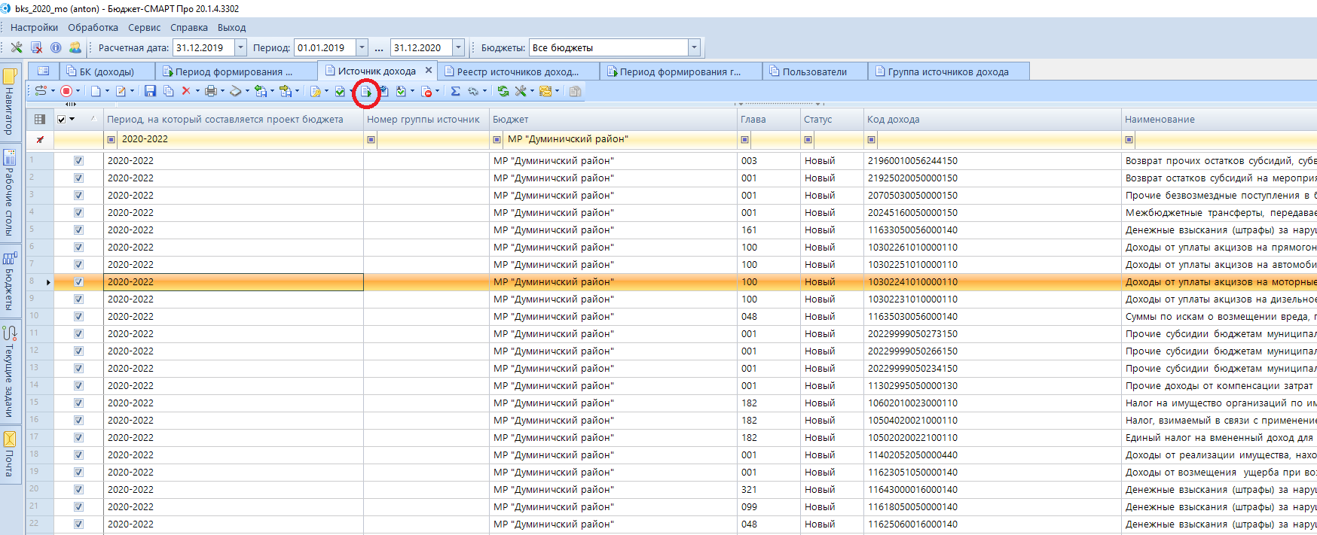
3. Окно режима «Источник дохода»
Для формирования группы источников дохода выделите флажками записи нужных источников дохода и нажмите кнопку Формирование групп источников дохода. В нашем случае отбираем все источники доходов, принадлежащих одному бюджету, в колонке «Период, на который составляется проект бюджета» отбираем период 2020-2022. В открывшемся окне установите дату, на которую будут формироваться группы источников, и нажмите кнопку Формирование групп источников дохода на панели инструментов (Рисунок 4).
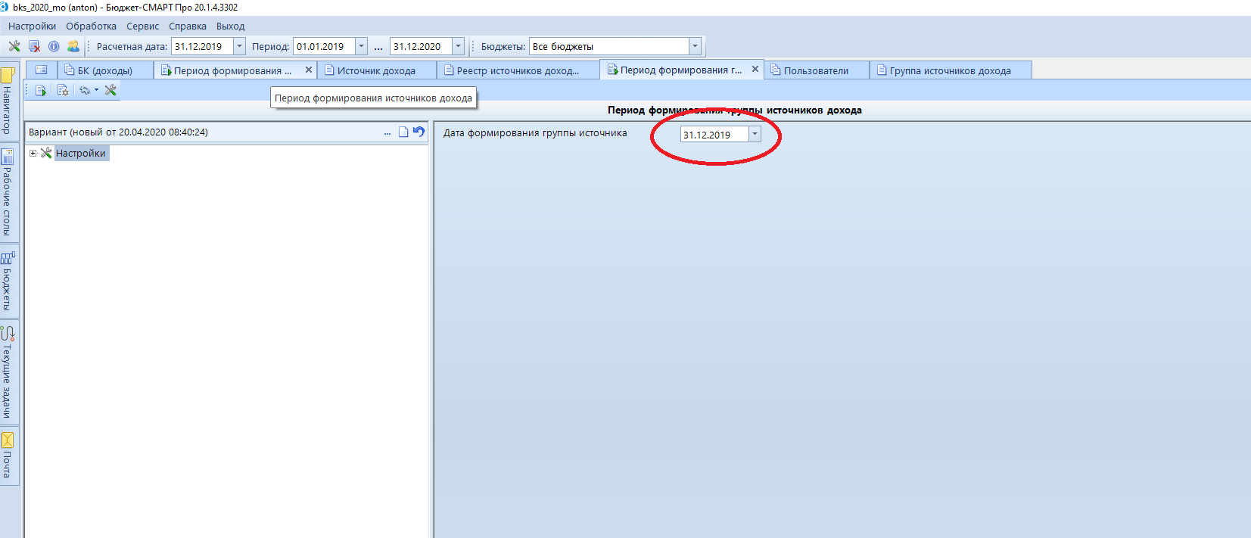
4. Окно «Период формирования групп»

Сформированные группы можно просмотреть в документе «Группа источников доходов». (Рисунок 5).

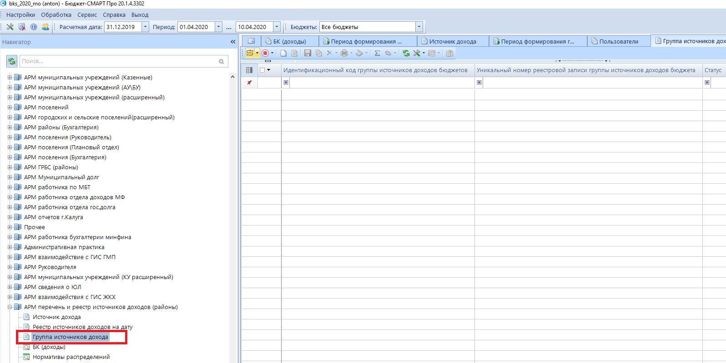
Рисунок 5. Окно «Группа источников доходов»

Идентификационный Код, реестровый номер группы источников доходов формируются по определенному алгоритму (см. документацию в подсистеме «Бюджетное планирование» ГИИС «Электронный бюджет» в разделе «Часто задаваемые вопросы») (Рисунок 6).

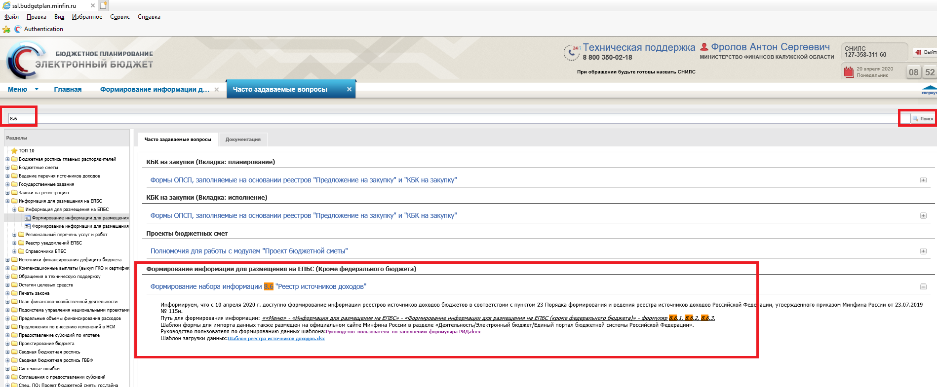
Рисунок 6. Окно «Документы в системе Бюджетного планирования»

- Создание реестра источников доходов на дату.
Документ «Реестр источников доходов на дату» формируется на основании документов «Источник дохода».
Откройте режим «Источник дохода» (Рисунок 7).
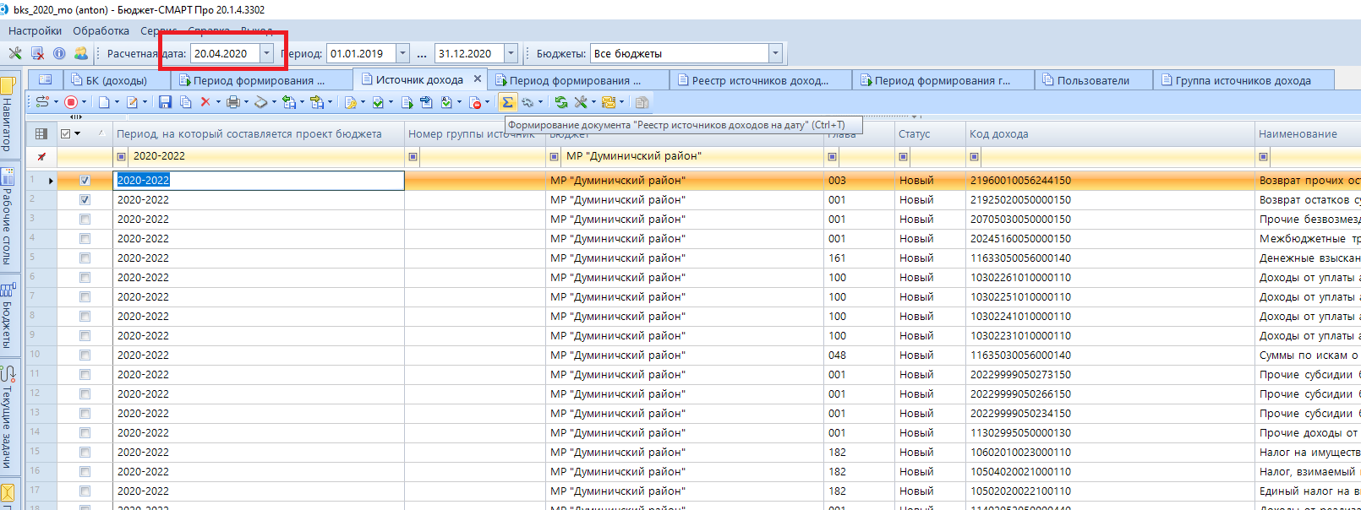
7. Окно режима «Источник дохода»
Выберите те источники дохода, суммовые показатели по которым должны войти в формируемый реестр, и нажмите кнопку Формирование документа «Реестр источников доходов на дату» на панели инструментов. Обратите внимание, что при формировании реестра источников на дату - расчетную дату комплекса необходимо установить в значение текущего года (это может быть 01.01.2020 или текущая рабочая дата) . (Рисунок. 8)
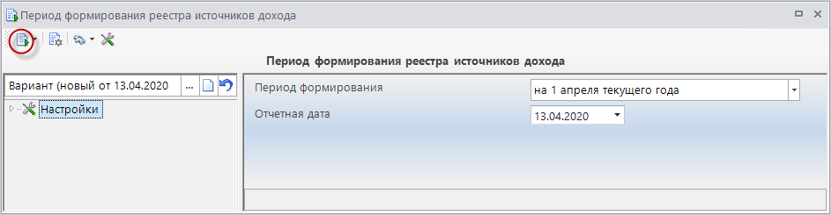
8. Окно «Период формирования реестра источников дохода»
В открывшемся окне (Рисунок 8) в раскрывающемся списке поля Период формирования выберите одно из следующих значений:
- на 1 апреля текущего года; - Сейчас отчет за 1 квартал, выбираем эту позицию.
- на 1 июля текущего года;
- на 1 октября текущего года;
- на 1 января года, следующего за отчетным;
- на отчетную дату.
При выборе значения «на отчетную дату» нужную дату укажите в поле Отчетная дата.
Нажмите кнопку Формирование реестра источников дохода на дату на панели инструментов.

- Формирование печатной формы по шаблону 8.6.1 для загрузки в Электронный бюджет.

Для формирования печатной формы по шаблону 8.6.1 в окне режима «Реестры источников доходов на дату» выберите нужные строки (строки с датой 01.04.2020) (Рисунок 9).
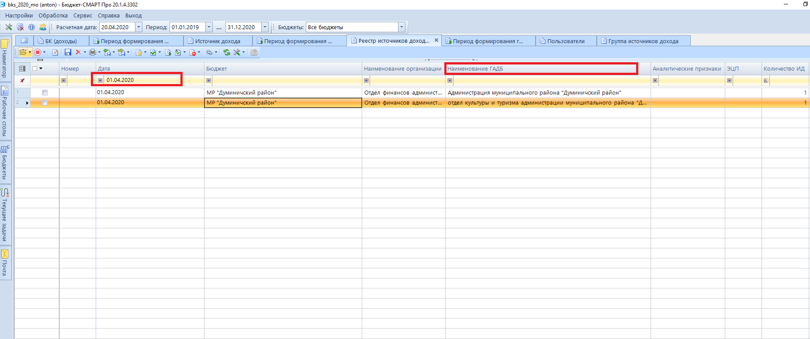
Рисунок 9. Окно «Сформированные документы реестра источников доходов на дату для выгрузки печатных форм»

Нажмите кнопку Печать и в открывшемся окне «Печатные формы» выберите строку «(Шаб. 8.6.1) Реестры источников доходов бюджетов субъектов Российской Федерации» (Рисунок 10).
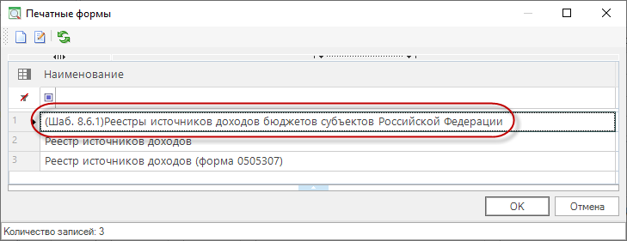
10. Окно «Печатные формы»
Нажмите кнопку [ОК]. В результате откроется форма excel таблицы «(Шаб. 8.6.1) Реестры источников доходов бюджетов субъектов Российской Федерации». (Рисунок 11).
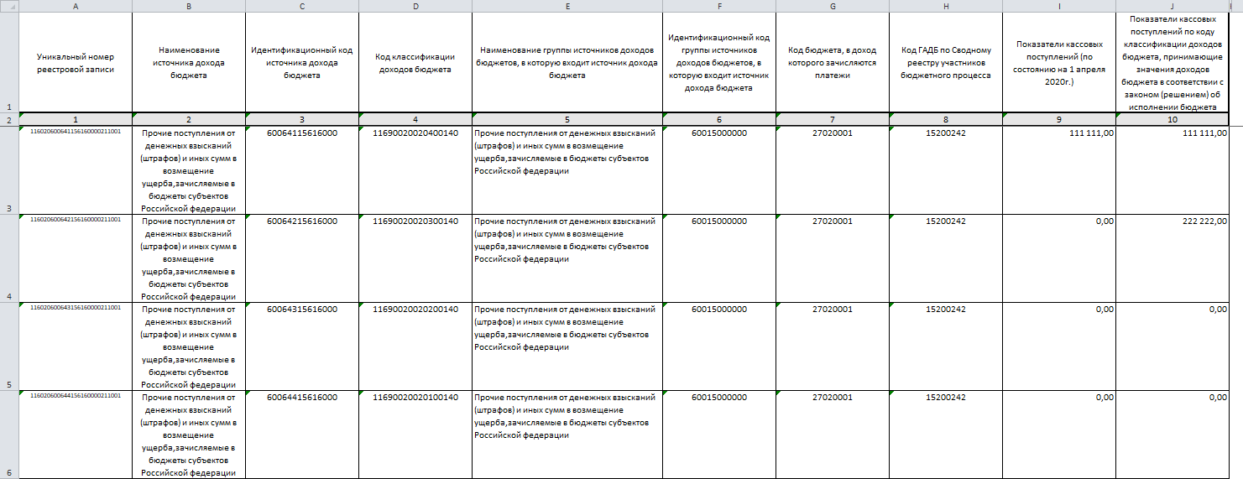
51. Печатная форма «(Шаб. 8.6.1) Реестры источников доходов бюджетов субъектов Российской Федерации»
Обратите внимание, что ВСЕ поля в данной таблице должны быть заполнены.
В данной таблице в графу 9 попадают все поступления по кодам бюджетной классификации в текущем году из ПК «Бюджет-СМАРТ Про». В графу 10 попадают плановые показатели из документа «План доходов» в текущем году. ПОЖАЛУЙСТА ПРОВЕРЬТЕ СФОРМИРОВАННЫЕ ДАННЫЕ!!!
Обратите внимание, что документ «Реестр источников на дату» формируется в разрезе главных администраторов доходов бюджета, поэтому выгружаем печатную форму по каждому администратору – сохраняем файл с информацией (имя файла – наименование ГАДБ), формируем пакет по району (помещаем все файлы в папку с названием района) – аналогично формируем таблицы по поселениям – формируем общий архивный файл (район + поселения) с названием СВОД_«Наименование района». Отправляем данный архивный файл на адрес электронной почты mtdl_mfko@adm.kaluga.ru, указав в теме письма «Реестр источников»

